Application HARVEST ASSIST :
PÖTTINGER optimise la récolte de fourrage
Lors du développement de ses matériels et de ses solutions numériques, PÖTTINGER, le spécialiste de la récolte, a toujours comme premier objectif la meilleure qualité de travail et un parfait fonctionnement. L'application innovante HARVEST ASSIST est une assistance pour la logistique de la récolte des fourrages.

L'innovation
Avec HARVEST ASSIST, la récolte de l'ensilage est optimisée en tenant compte des quantités récoltées, de la distance entre le champ et le silo et de la capacité de compactage au silo. Avec comme résultat, le meilleur fourrage. En outre, la communication en temps réel avec le matériel existant est rendue possible. En version iOS et Android, chaque personne impliquée dans la chaîne de récolte peut installer gratuitement l'application sur son smartphone ou sa tablette. Cela permet une surveillance claire et une gestion simple de la récolte d'herbe.
Avec HARVEST ASSIST, les surfaces peuvent très simplement être créées et attribuées aux différents attelages. L'application propose une visualisation claire de la localisation des champs à récolter et également de leur statut, par exemple si les parcelles ont déjà été andainées ou bien le fourrage déjà collecté.
L'algorithme qui permet de calculer l'ordre optimal des récoltes est particulièrement innovant. La démarche consiste à superposer les quantités récoltées, les distances entre les parcelles et le silo et la capacité de compactage au silo. Les participants au chantier de récolte reçoivent ainsi une information sur l'ordre de récolte optimisé, afin que le silo puisse être approvisionné de manière régulière et que les pics de livraison soient ainsi lissés. Grâce à la représentation claire des différentes parcelles dans l'application, il est facile pour les chauffeurs étrangers à l'exploitation d'identifier les bonnes parcelles et de revenir rapidement au silo grâce à la navigation intégrée.

Les fonctionnalités en un coup d'œil
Dans l'application, le panel de matériels se compose de faucheuses, de faneuses, d'andaineurs, d'andaineurs à tapis, de remorques autochargeuses, et de presses à balles rondes. Tous les maillons de la chaîne de récolte ont un aperçu de la progression du travail dans les parcelles. L'état actuel de l'avancée du travail peut être consulté de manière spécifique à chaque parcelle : est-ce que la parcelle est en train d'être fauchée, fanée, andainée ou récoltée ? Dès qu'une parcelle est terminée, le chauffeur peut directement modifier son statut dans l'application. Il est ainsi possible de voir de manière structurée quelles sont les parcelles prêtes pour l'étape suivante du processus de récolte. Le changement de statut de la parcelle la place au centre de l'attention pour l'intervenant correspondant.
Dans la vue du chantier en direct, chaque participant à la chaîne de récolte est représenté sur une carte bien lisible et l'étape de travail correspondante est affichée avec le matériel respectif. Toutes les localisations sont transmises en temps réel, ce qui simplifie considérablement la communication.
Avec HARVEST ASSIST, c'est non seulement la récolte de l'ensilage qui est optimisée mais également la capacité de compactage au silo. Ainsi, au silo, le rouleau tasseur a le temps d'étaler et de tasser correctement le fourrage.

L'application est dès à présent disponible en français, ainsi qu’en allemand, en anglais, en polonais et en tchèque.

Aperçu des photos :
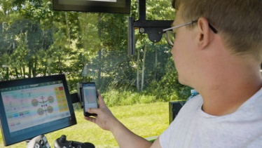 | 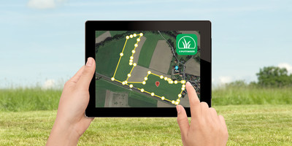
HARVEST ASSIST pour l'optimisation de la chaîne de récolte de l'ensilage | Créer et modifier facilement des parcelles
https://www.poettinger.at/fr_fr/newsroom/pressebild/76967 | https://www.poettinger.at/fr_fr/newsroom/pressebild/49723

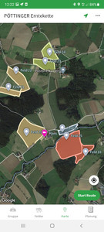 | 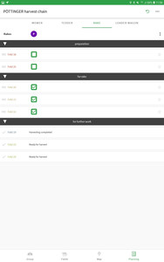
Les différents statuts des parcelles sont affichés | Garder une vue d'ensemble et planifier avec HARVEST ASSIST
https://www.poettinger.at/fr_fr/newsroom/pressebild/90826 | https://www.poettinger.at/fr_fr/newsroom/pressebild/90820

Des images en haute définition supplémentaires sont librement téléchargeables en ligne ici :
www.poettinger.at/downloadcenter

